SI | 密件 |  |  |  |  |  |  |  |  | （1/33）
工艺规程 |  |  |  |  |  |  | 规范号  ES-X82010
主题：汽车电子设备环境试验一般规程
1. 目的
本规程旨在规定各种环境条件下汽车电子设备的电气特性和性能的验证试验方法。
2. 应用
2.1. 适用范围
本规程适用于拟安装到轿车、旅行车、客货车、卡车和微型汽车上的电子设备。如需采用某些不同于试验条件的内容或特定指示的项目，将在图纸中标注出来，且应以此类指示为准。
2.2. 生效日期
本规程应适用于拟于各修订版生效日期之后新近设计或改进的产品（但修订版L应适用修订版K的修订日期，原因是不会对合格/不合格判定产生任何影响）。

Q |  | GA25/9 | 4.8、4.9.12）、3）、4.9.2 3）、4.9.3 3） |  | 10~25 |  |  | ’07.1.17 |  |  | M. KANEDA
P |  | GW2628 | 同Q REV |  |  |  |  |  |  |  | A. KAWANO
O |  | BJ4744 | 4.7、4.9.1、4、4.3 |  | 8、12、3、6 |  |  | '01.12.12 |  |  | T. MIYANAGI
N |  | AW2690 | 3、4、4.1、4.2、4.6、4.7、4.8、4.9、4.13、4.18、4.25 |  | 23、5、7、8、9、10、16、77、20、23 |  |  | '00.12.25 |  |  | T. MIYANAGI
M |  | WY6570 | 3、4、4.7、4.8、4.9.1、4.9.2、4.9.5、4.13、4.14、4.20~4.22 |  | 203、8~9、11~12、14~18、24~22 |  |  | '99.9.30 |  |  | M. KANEDA
L |  | WW9553 | 4.7、4.5、4.9.1、4.9.3已修改 |  | 1、8~10、12、15页码 |  |  | '98.11.25 |  |  | T. INVZVFA
K |  | WB1693 | 3、4.8、4.9、4.12~4.16、4.24已修改 |  | 所有页码 |  |  | '98.7.31 |  |  | T. INVZVKA
J |  | WW0616 | 4.1~4.29已修改 |  | 所有页码 |  |  | '98.1.13 |  |  | K. Takabuchi
SYM. |  | REV. LET. | 变更说明 |  | 修订页码 |  |  | 修订日期 |  |  | 修订人
修订
参考 |  |  |  | 批准人 |  | 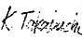  审核人 |  |  | 拟定人  K. Takabuchi
 |  |  |  |  |  |  |  |  | '98.1.13
三菱汽车公司

 |  | ES-X82010 | 2/33
3. 一般要求项目
1） 已安装在车辆上的受试设备不应发生故障，除非当时的车辆使用条件明显有异于正常使用条件（如果在装车试验期间发现故障，应通过故障细节分析，采取适当的应对措施）。如果在明显不同于本规程或相关图纸所规定试验条件的情况下发生此类故障，则有关各方应就拟采取的行动进行商谈。
2） 在12.6伏用电源电压测量时，电子设备内的暗电流不应大于1.0mA。对于因电路结构原因而难以达到上述值的零件，供应厂商和MMC之间应展开单独谈判，并在图纸上以不同方式对该类零件进行说明。
3） 在供电电压返回到工作电压范围、或湍流消失之后，受试设备必须能立即正常运行，并不出现异常情况，但规范内另有说明的情形除外。
4） 由电机、继电器、开关、直流-直流变换器、或灯具工作而引发的以下现象不应引起故障或损坏：
- 波动噪声
- 高频噪声
- 地面标高变化
- 供电电压变化
- 温升
为此，应将故障现象提交给MMC，供其进行确认（如有必要使用该车辆进行确认）。
5） 如有必要改变软件、硬件、或制造工艺，则应事先报告设计部门并获得批准。
6） 附上已由电子试验部门安装到原型车并经其测试的电子零件的电磁兼容性、温度、工作电压检查的试验数据。
提交受试设备的电路图、以及定制集成电路封闭评估试验数据。
7） 在MMC的场地进行各项试验所需的试验设备，应由供应厂商提供。
EUT：受试设备。
8） 若受试设备内部某个零件发生损坏，不应导致整台受试设备陷入毁灭性状态。
9） 受试设备内部各导线之间的距离应保持在1.0毫米或以上，但下列情形除外：
- 导线已采用保护层绝缘。
- 已涂刷防潮层。
- 导线之间的连接电阻为2KΩ，当导线之间的距离等于或小于0.65毫米时，不会对运行造成任何影响。

 |  | ES-X82010 | 3/33
4. 环境试验方法
一般条件
1） 试验间的条件
试验期间的环境温度应维持（20±15）℃，相对湿度维持在（65±20%），但已规定其它相应值的情形除外。
2） 供电电压
受试设备的供电电压应维持在直流14±0.5伏，但已规定其它相应值的情形除外。
3） 试验设备的连接
开展试验前，应将电源、实际载荷设备（例如致动器）、以及实际传感器连接至受试设备
（不仅应连接电机和致动器等噪声发生装置，还应连接警告灯等指示器，而不应以电阻等其它零件代替）。
在对通过串行通信与其它系统通信的受试设备进行测试时，应测试其所有功能，包括通信功能。
4） 试验结果的鉴定
- 确认受试设备在本规程所规定的试验进行期间和完成之后，均能无故障正常运行。
- 保证受试设备在本规程所规定的测试电平以下任何电平、测试频率范围内任何频率时的运行质量（当最高测试电平为100伏时，应能保证受试设备不仅能在100伏时正常运行，还应能在电压低于100伏时正常运行）。
- 在本规程所述试验所涉及的所有条件（任何时间、所有运行模式等）下，均能保证受试设备的运行质量，但已规定其它相应值的情形除外。
5） 报告格式
应将以下文件附到试验报告上；仅给出“合格”或“不合格”的报告属于不合格报告（应在批量生产之前提交）：
① 按相应的技术规格进行试验设备、受试设备、电力负荷、以及传感器的连接。
② 检查各项目，以确认其能正常运行，并确认相应的判断方法。
③ 在试验期间完成波形测量。
④ 包括开发第一阶段在内的改进记录
（必须附上必要的试验数据）。
6） 裕度因素
在进行受试设备试验时，受试设备应被视为处于其生产质量离差、或足以证明产品可接受程度的试验数据的最低端，即使存在生产质量离差方面的因素。
7） 本标准所规定的试验实施条件应与实际车辆的运行条件相同；如果试验结果不同于MMC的车辆试验结果时，则应该改变试验条件。受试设备接地条件，应符合电磁兼容性试验、及静电放电试验等情况下的特定车辆所处的条件。

 |  | ES-X82010 | 4/33
4.1 正常供电电压试验
试验时，受试设备的数量不得少于5台，且各台受试设备均应在相关图纸所规定的整个工作电压范围内满足部件技术规格所规定的特性和性能（包括离差）。
4.2 电源电压波动试验
1） 电气荷载条件下的电压波动试验
当图1-1、1-2和1-3所示的电压波形应用于各台受试设备、并持续10个循环时，该装置不应出现故障。当电源电压低于部件技术规格所规定的电源电压值时，允许停止运行；但不允许以不正常的形式发生故障。对于配备了微型电子计算机的受试设备，当受试设备因图1-1和1-3所示的波形而停止运行时，则应将复位条件记入试验报告。
- 即使当故障发生在工作范围以外时，也应记录相关细节，作为支持性数据使用。试验之后，受试设备应能正常运行。
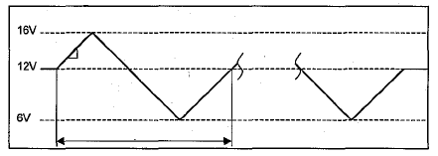
图1-1 试验电压波形

1伏/秒

1个循环
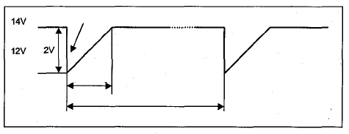
图1-2 试验电压波形（拟在12伏和14伏时进行测试）
下降时间≤0.1毫秒
或
100毫秒
1个循环（20秒）

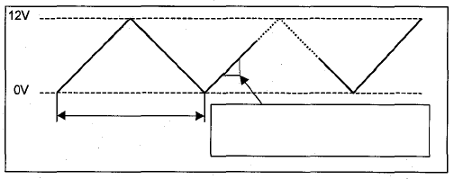
图1-3 试验电压波形

1个循环
拟在上升时间为0.1伏/秒、1.0伏/秒
和1.0伏/分时进行测试

 |  | ES-X82010 | 5/33
2） 发动机起动时的电压波动试验
图2-1和2-2所示的试验电压波形是由程控电源输出的。各电压均应施加到受试设备上，且各电压的持续施加时间均为100个循环。如果在发动机起动的同时该装置必须运行（电源由IG1提供），则其不得因该电压的施加而受到有害影响（B-1组）。如果受试设备配备有存储系统，则其内容不应因此而被改动（B-2组）。在施加上述电压（A组）之后，已开始运行的各装置（由IG2提供电源）均不应出现故障。
设备的分类 |  | 性能
A组 | IG键被拨到IG位置时会起动的设备 | 即使在施加电压之后，仍能无故障运行。
B组 | 1. 发动机起动时必须运行的设备。  2. 需要持续供电的、带有内置式数据存储系统的设备。 | 在施加电压期间和施加电压之后，均能无故障运行。  在电压施加之后，带有数据存储功能的设备不应出现存储复位和改变现象。

图2-1 试验电压波形
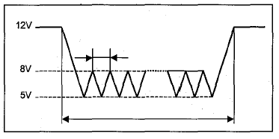
拟按0.2、0.5、0.75、1.0秒等时间进行测试

T=0.2、0.5、0.75、1.0秒

20秒
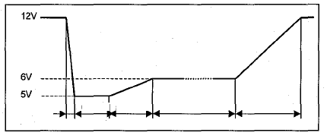
图2-2 试验电压波形

5毫秒或以下 40毫秒 50毫秒 20秒 100毫秒

应按照日本汽车标准D001-94《汽车电子设备环境试验方法总则》的5.1款所给出的方法进行试验。
3） 保有存储内容（适用于时钟和显示屏的存储功能）。
在电池电压在一秒内由12.6伏下降到0伏、然后返回到12.6伏之后，存储的内容不应发生变化。

 |  | ES-X82010 | 6/33
4.3 电源电压断续试验
1） 电池电源跳跃试验
应向各电源端子（+B、IG1、IG2和Acc）施加一个具备图3-1所示电源上升波形的电压，让受试设备起动运行。在该电压持续供电10循环的同时，该装置应能正常运行，并不应出现任何故障。应按照图3-2所示的4种不同方式，通过开/关IG钥匙开关和Acc开关，对通过电池端子（+B）受电的电子设备进行测试。
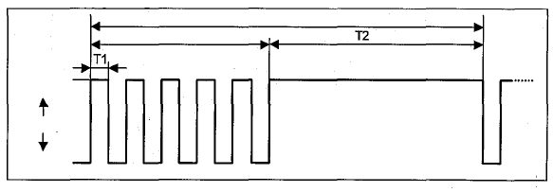
图3-1 供电电压上升波形
（开）12伏

电池

（关）0伏
1个循环
5次脉冲
T1：10和50毫秒，50%负荷
T2：核实运行状态所需的时间

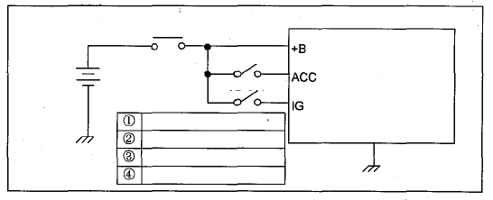
图3-2 电源电路
电源开关
电池
ACC开关
IG开关
受试设备

接地
IG：关，ACC：关
IG：开，ACC：关
IG：开，ACC：开
IG：关，ACC：开

2） IG钥匙开关断续试验
应向各电源端子施加一个具备图4所示波形的电压，让受试设备起动运行。在该电压持续供电10循环的同时，该受试设备不应出现任何故障。将DC12连接到端子部位，对通过电池端子（+B）受电的受试设备进行测试。试验期间，应对受试设备的运行情况进行监控。试验完成后，受试设备应能正常运行，并不应出现任何故障。

 |  | ES-X82010 | 7/33
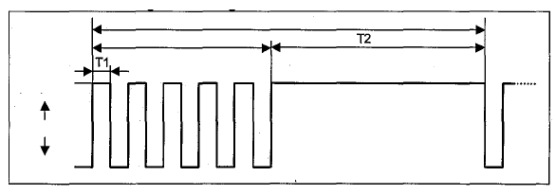
图4 试验电压波形
1个循环
5次脉冲
（开）12伏

IG钥匙开关

（关）0伏
T1：0.5、1、2、以及3毫秒，50%负荷
T2：核实运行状态所需的时间

4.4 电源电压反接试验
在将13伏的试验电压反向施加于电源端子并持续5分钟之后，受试设备应满足相关部件技术规格所规定的特性和性能要求。应按照日本汽车标准D001-94《汽车电子设备环境试验方法总则》的5.4款所给出的方法进行试验。如果车辆实际的装配电路具备电池反接防护装置，则试验时允许使用等效的装配电路。在这种情况下，应将线束的技术规格作为试验条件列入报告内。
4.5 过电压试验
1） 过电压试验（方法A）
在将直流18伏电压施加于受试设备的电源端子并持续60分钟期间及施加之后，其不应出现故障，并应满足相关部件技术规格所规定的特性和性能要求。应按照日本汽车标准D001-94《汽车电子设备环境试验方法总则》的5.5款所给出的方法A进行试验。
2） 过电压试验（方法B）
在将直流24伏电压施加于受试设备的电源端子并持续1分钟之后，其应满足相关部件技术规格所规定的特性和性能要求。应按照日本汽车标准D001-94《汽车电子设备环境试验方法总则》的5.6款所给出的方法B进行试验。
4.6 电源电压瞬时中断
1） 电源电压瞬时中断
应向电源端子和电源信号端子（+B、IG1、IG2和Acc）分别施加图5所示的电压波形，并各持续5个循环。受试设备不应出现故障。如果受试设备配备有存储系统，则其内容不应因此而被改动。在中断期间，允许受试设备停止运行，并允许其安全侧取消运行；试验完成后，可返回正常运行状态。

 |  | ES-X82010 | 8/33
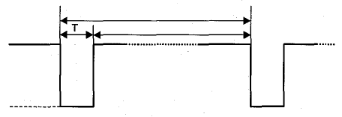
图5 试验电压波形
1个循环
10秒
（开）14伏

（关）0伏
T：瞬时中断时间1毫秒和20毫秒

4.7 瞬时电压抗扰度试验
1） 瞬时电压抗扰度试验（仅沿馈电线路）
应将ISO-7637 部分1 1990所规定、以及表1所示的瞬时电压施加于受试设备的电源端子。试验期间，该装置不应出现故障，试验完成后，应仍能满足相关部件技术规格所规定的特性和性能要求。
表1 瞬时电压测试脉冲
测试脉冲 | 测试电平 | 最小脉冲数/测试时间
1 | -100伏 | 500次脉冲
2 | +100伏 | 5000次脉冲
3a | -150伏 | 1小时
3b | +100伏 | 1小时
5*¹ | +86.5伏（+35伏*²） | 1次脉冲
*1：若试验时采用5次脉冲，则应将试验设备的输出阻抗设置为0.5Ω。
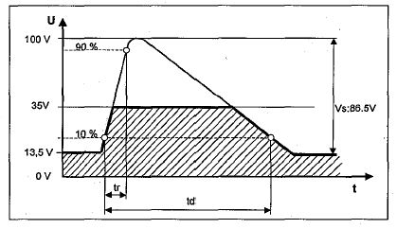
*2：如果发生器内具备突然断载防护装置

tr：10毫秒
td：400毫秒

在本规程中，ISO试验方法被采纳为标准瞬时电压试验，但也可采用日本汽车标准D001所规定、以下所示的试验方法，前提是有关各方能达成一致协议。应将日本汽车标准D001-94《汽车电子设备环境试验总则》中5.7款所规定、以及表2所示的试验电压脉冲，施加于受试设备的电源端子。试验期间，该装置不应出现故障，试验完成后，应仍能满足相关部件技术规格所规定的特性和性能要求。如果在施加瞬时电压A-1时灯泡或熔断器熔断，则应由有关各方进行商谈，以确定鉴定结果。试验时，应施加所有的脉冲即A-1、A-2、B-1、B-2和C，但（尤其是部件技术规格）另有规定的情形除外。

 |  | ES-X82010 | 9/33
表2 瞬时电压测试电平
瞬时电压测试的类型 |  | 最小脉冲数/测试时间 | 备注
类型A | A-1 | 1次
类型A | A-2 | 10次
类型B | A-3 | 94小时 | 每10秒施加一次
类型B | A-4 | 94小时 | 每10秒施加一次
类型C |  | 94小时
2） 瞬时电压抗扰度试验（馈电线路除外）
应将ISO-7637 部分3 1995所规定、以及表3所示的瞬时电压施加于信号线。试验期间，受试设备应能正常运行，试验完成后，应仍能满足相关部件技术规格所规定的特性和性能要求。
表3 瞬时电压测试电平
测试脉冲 | 测试电平 | 测试时间
a | -90伏 | 10分钟
b | +90伏 | 10分钟
3） 辐射瞬时电压测试
应按照ISO-7637 部分1 1990所规定的方法测定瞬时电压，并必须满足表4所给出的所有值。如因设计问题导致不能满足正、负幅度的要求，则有关各方应通过商谈确定鉴定标准。
表4 辐射瞬时电压
正幅度（Vs） | 不大于+25伏
负幅度（Vs） | 不大于-25伏
持续时间（td） | 不长于2毫秒
上升/下降时间（tr） | 不短于5毫微秒
短脉冲循环（t1） | 不长于4毫秒
短脉冲持续时间（t4） | 不长于10毫秒
短脉冲间隔（t5） | 不短于90毫秒
4） 瞬时电压影响试验
当按以下试验方法操作继电器时，受试设备在试验期间和试验之后均不应出现故障。应按IG钥匙开关开或关两种方式，对受试设备进行测试。
1个循环：继电器开5分钟，继电器关10分钟。
测试时间：上述循环应持续重复达24小时。

 |  | ES-X82010 | 10/33
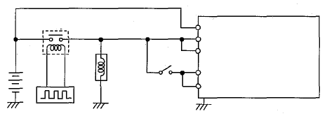
电池
（14伏）
继电器^{*1}
计时器
电感器^{*2}
IG开关
+B
ACC（电源）
ACC（输入/输出）
试样
IG（电源）
IG开关

*1：继电器采用等效于G8QN（欧姆龙）的通用型产品。
*2：所使用的电感器应为0.3-0.5m H，并应小于9Ω。
4.8 静电放电试验
应按照ISO 10605所规定的处理试验和IEC 61000-4-2所规定的改型（已在4.8（2）款内给出）操作试验的相关规定，开展静电放电抗扰度试验。所有被测器件均应接受无动力处理试验和间接放电操作试验。车内乘员能够触及的被测器件、或随时可触及的位于发动机舱或车尾行李箱部位的所有被测器件，均应接受直接放电操作试验。在进行操作试验时，被测器件应连同其所连接的全部开关、显示屏、传感器、致动器等同时投入运行。应尽可能采用生产用零件。在进行上述试验时，应监控环境湿度，并将相对湿度保持在20%至60%的范围内。应按IEC 61000-4-2所述的标定目标，对由静电放电模拟器产生的脉冲进行特性化。应采用存储示波器进行脉冲测定（最低采样率为每秒4千兆样值，1GHz模拟带宽），并应采取屏蔽措施，以免受到同轴目标和接地层组件的干扰。应使用直接接触表征鉴定法。
（1） 处理试验
应在断开所有导线后，将被测器件放置在厚度为50毫米、并环绕HCP布设的不导电的隔板上。如果外壳具备导电性并已在车辆部位接地，则应将外壳同样连接到HCP。使用放电网络为150微微法和330欧姆的静电放电模拟器。
① 处理试验要求
对于处理试验（无动力），试验完成后，被测器件应无损伤，被测器件应能按所规定的要求运行，且已存储的数据未受到影响。这种情况被称作状态IV（在销售商可修复的前提下，允许发生短时故障），被测器件在试验期间处于未被监控状态，无法就相关影响做出判断。以上所述即为直接接触放电试验。参阅以下表格。
静电放电抗扰度要求——处理试验
测试电压——外壳 | 测试电压——引线 | 状态
±8千伏 | ±4千伏 | IV

 |  | ES-X82010 | 11/33
② 处理试验的装备
试验装备图见以下示图。
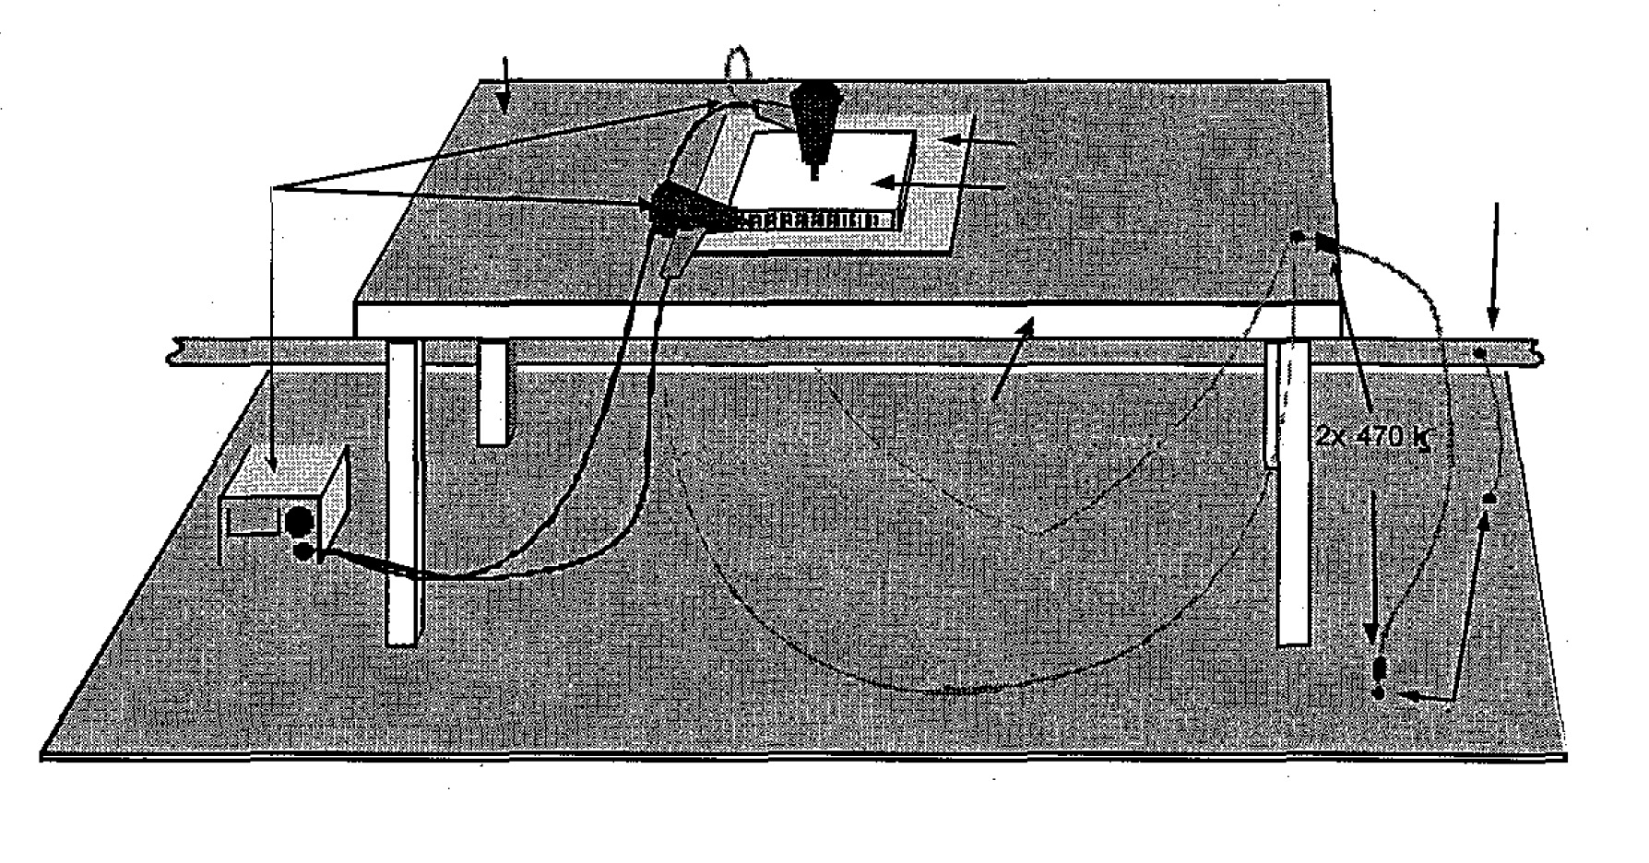
HCP
静电放电模拟器
绝缘底座
被测器件
木制工作台
接地点
接地层
接地棒
静电放电处理试验的装备

- 应使用符合IEC 61000-4-2规定的静电放电模拟器和接触放电极。
- 应将HCP置于试验台上，并通过两个470千欧的串联电阻器与地面基准面连接。HCP的外形尺寸应足够大，以确保其各侧均超出被测器件至少100毫米。
③ 处理试验的条件
- 在试验开始之前，应核实静电放电模拟器的放电电压。
- 放电点：使用者在包装、安装或拆卸期间能接触到的所有点。如果被测器件连接器的配置形式导致单根引线难以接近、或各引线间隔较密而导致无法通过单根引线放电，则可使用延长转接线。该延长转接线的长度应为100毫米（建议采用实心线），并经由位于该延长转接线端部、并呈扇形展开的各导线进行放电。有关单个放电点，应与相关的工程师（包括电子试验部门）讨论决定。
- 对应于所要求的各放电电压，所规定的各放电点均应分别实施三次正极放电和三次负极放电。
- 在两次单独放电之间，应通过接触放电点和外壳，利用电阻值约为1兆欧（例如2x 470千欧电阻器串联）的已接地放电电阻器取消充电动作。或，两次放电之间的间隔时间至少应达到5秒。
- 在各电压电平的所有放电均已完成之后，进行功能操作试验。将试验结果纳入试验报告。

 |  | ES-X82010 | 12/33
（2） 操作试验
应使用放电网络为330微微法和330欧姆的静电放电模拟器，对车内乘员可接触到的各被测器件进行测试。对于位于发动机舱或车尾行李箱等部位的被测器件，可采用150微微法和330欧姆的放电网络。
① 操作试验要求
对于运行（有动力）试验，应对运行期间的被测器件实施监控。那些要求停电复位的被测器件不应出现锁定现象，被测器件的C组和D组功能不应受到静电放电（状态I）的影响，状态II能与A组和B组功能兼容（在试验或放电期间，被测器件可转至故障保险模式）。试验或放电完成后，它应能自动恢复到正常模式。参阅以下表格。
静电放电抗扰度要求——操作试验
测试电压 |  | A组状态  （舒适件） | B组状态  （重要零部件，但并非用于车辆控制） | C组状态  （用于车辆控制） | D组状态  （爆发性装置，如辅助防护系统）
空气 | 触点
±25千伏 | 未测试 | 未测试 |  | 未测试 | I
±20千伏 | 未测试 |  |  | II | I
±15千伏 | ±8千伏 | II | II | I | I
±8千伏 | ±4千伏 | II | I | I | I
±4千伏 | ±3千伏 | II | I | I | I
② 操作试验的装备
有关执行直接和间接放电期间的试验装备示意图，见以下示图。

 |  | ES-X82010 | 13/33
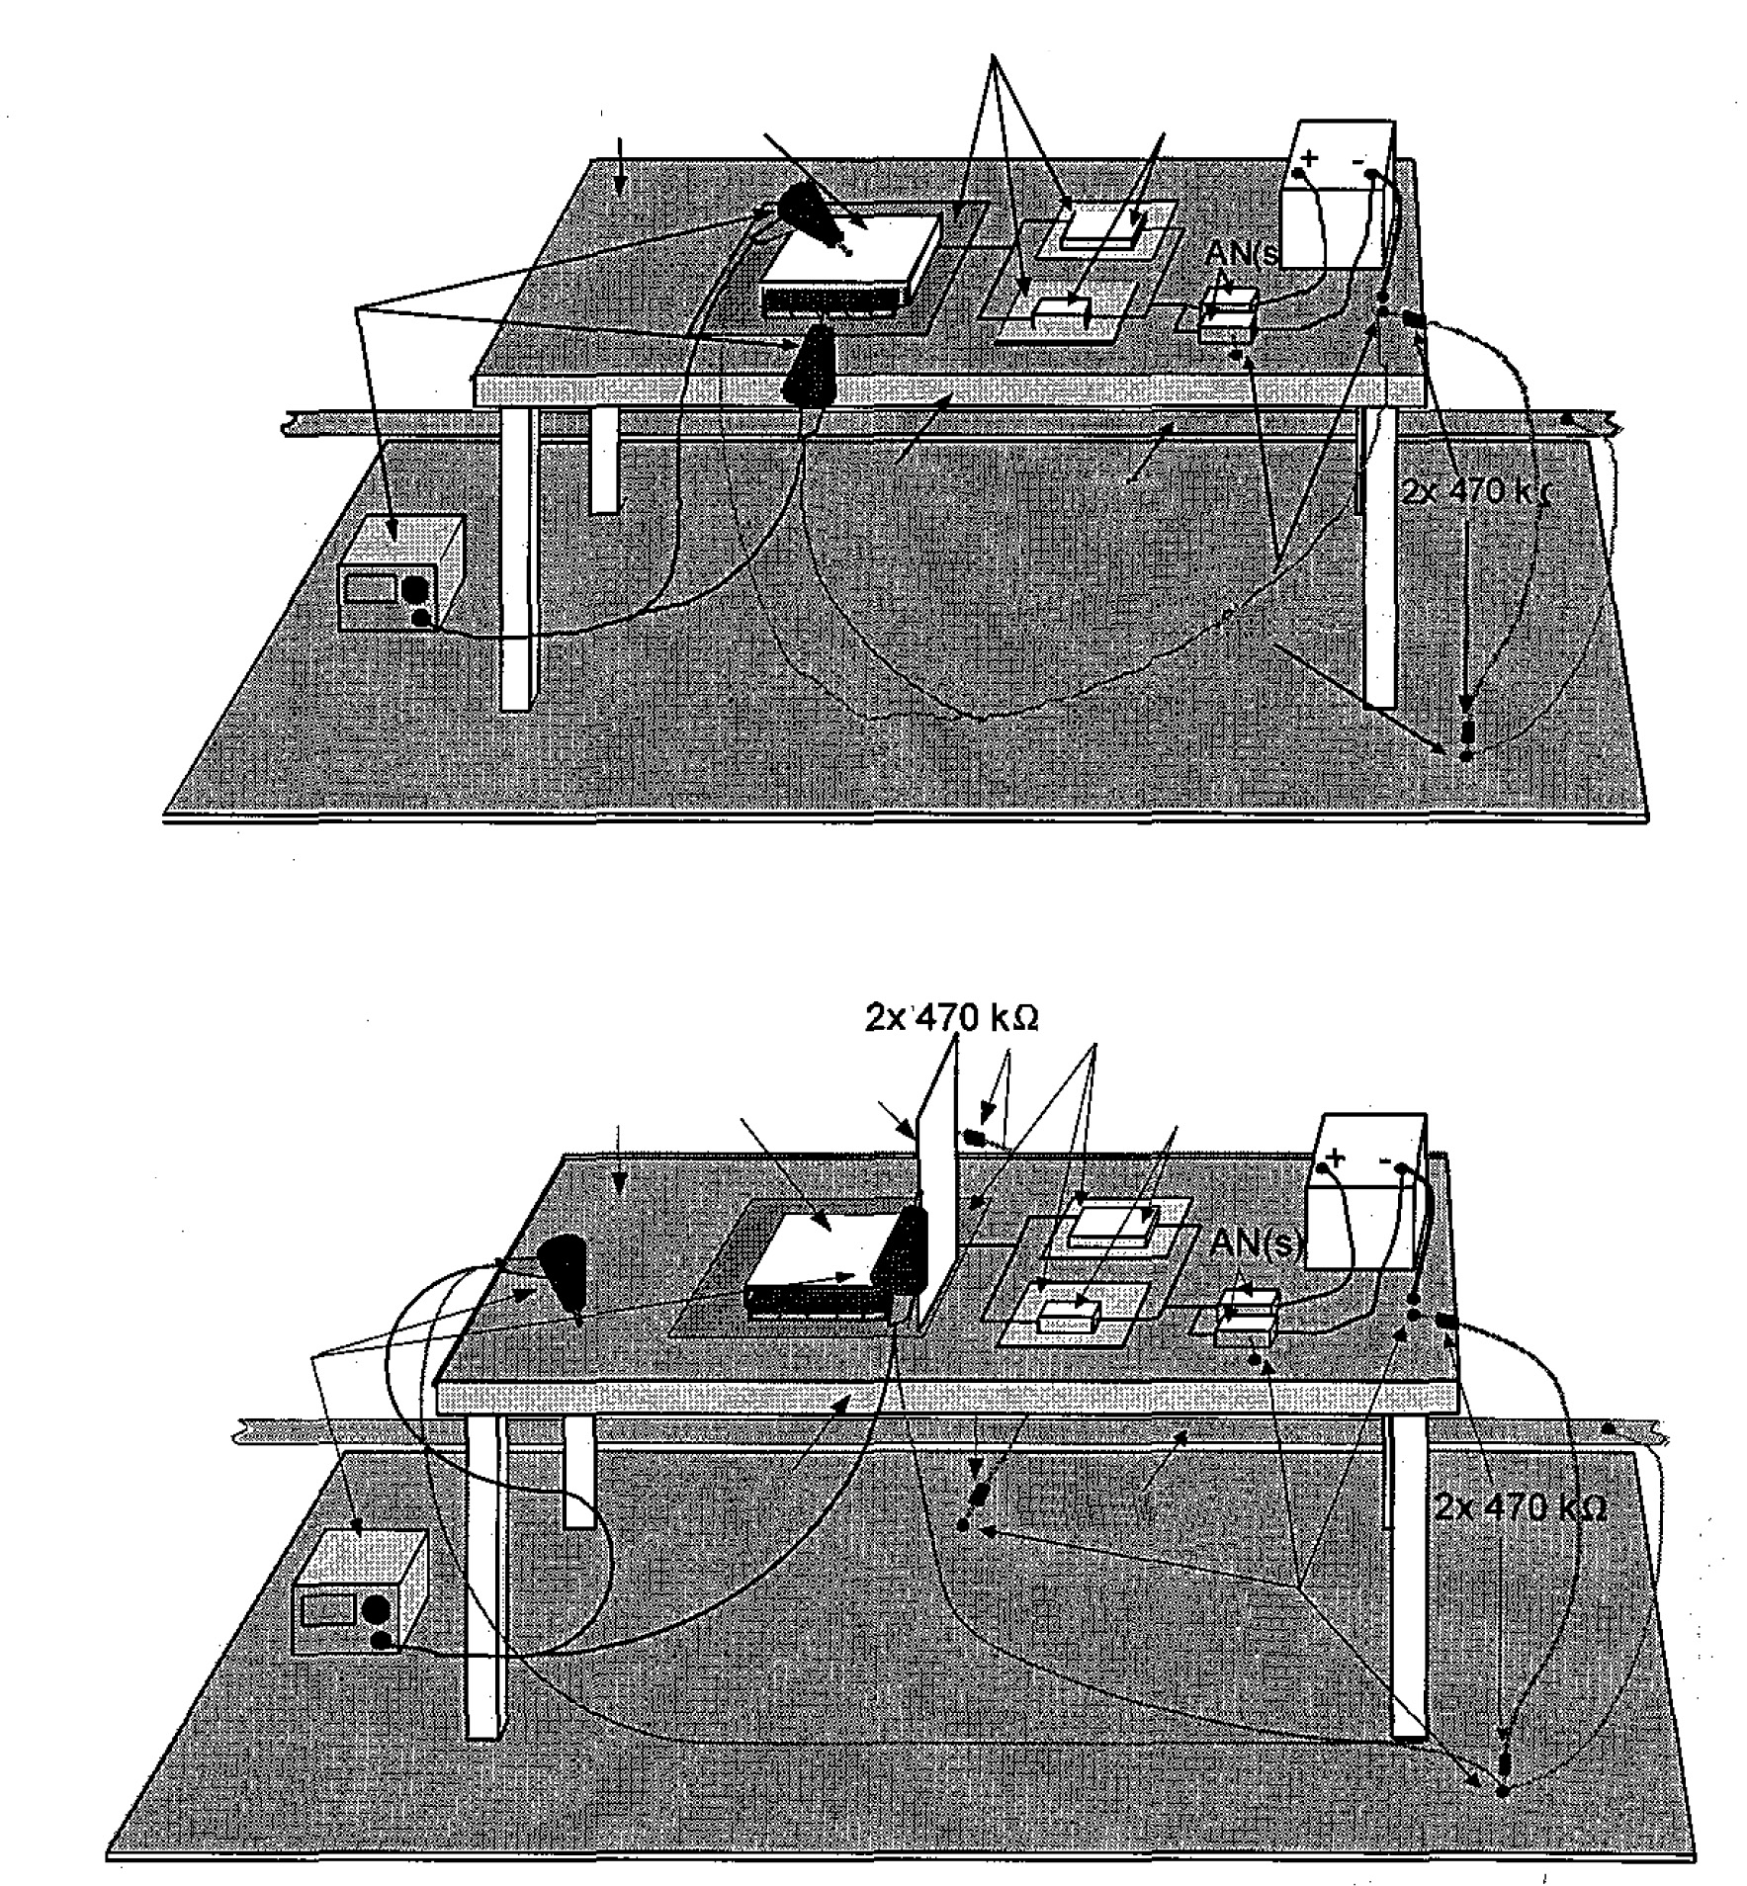
绝缘底座（如有要求）
HCP
被测器件
外围
电池

静电放电—模拟器

木制工作台
接地棒

接地点

接地层

静电放电操作试验——直接放电

绝缘底座（如有要求）
HCP
被测器件
VCP
外围
电池

静电放电—模拟器

木制工作台
接地棒
接地点

接地层

静电放电操作试验——间接放电
- 应使用符合IEC 61000-4-2规定的静电放电模拟器和放电极。
- 对于带有金属附件的被测器件，应将其直接放置在HCP上，并按导电形式将其与后者连接；对于所有其它装置，则应放置在环绕HCP设置的厚度为50毫米、且不导电的隔板上。
- 被测器件的接地线连接方式应与拟定的车辆接地连接方式相同——直接经由车身（即HCP）或配线。
- 电池接地应通过其与HCP之间的电器连接实现。
- 任何外围配套设备到被测器件之间的距离不得小于200毫米。
- 应尽可能采用生产用配线。

 |  | ES-X82010 | 14/33
③ 操作试验的条件
- 在试验开始之前，应核实静电放电模拟器的放电电压。
- 放电点：使用者在安装后所能接触到的所有点，包括被测器件开关、显示屏、电缆、插头、HCP、以及VCP。有关单个放电点，应与相关的工程师（包括电子试验部门）讨论决定。
- 对于车内人员能够接触到各点的放电，应采用330微微法的放电容量，其它则采用150微微法的放电容量。对于朝向HCP和VCP的间接放电，应采用330微微法。试验计划中应规定放电容量。
- 对于朝向HCP和VCP的间接放电，到被测器件的距离应为100毫米，并可略去空中放电步骤。
- 对应于各极性和电压，所规定的各放电点均应进行10次接触放电。在这个过程中，应将带有接触放电电极的静电放电模拟器定位在装置上，然后进行放电操作。
- 对应于各极性和电压，所规定的各放电点均应进行10次空中放电。在这个过程中，应将带有空中放电电极的静电放电模拟器尽量快速地移向放电点，直至发生放电。
- 在两次单独放电之间，应通过接触放电点和外壳，利用电阻值约为1兆欧（例如2x 470千欧电阻器串联）的已接地放电电阻器取消充电动作。或，两次放电之间的时间间隔至少应达到1秒。

4.9 电磁干扰试验
4.9.1 已实施的电磁试验
1） 电磁扰动试验
当将图6-2所示的干扰电磁电压施加于图6-1所示的试验装置^{*1}内的电源线和信号输入^{*2}时，受试设备不应出现故障。干扰电磁电流的上限应为3安培。
*1：允许直接使用程控电源等装置，直接向电源线施加图6-2所示的电压。
*2：如有关各方达成协议，很弱的输入和输出信号部分可略去。

 |  | ES-X82010 | 15/33
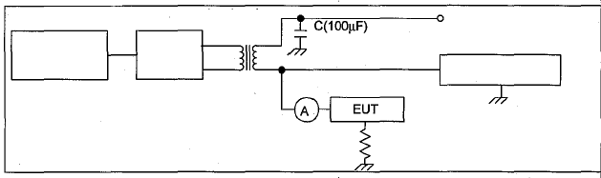
图6-1 试验装备
低频振荡器
功率放大器
绝缘变压器
信号输入除外
电源线和信号输入
测量装置
安培计
R（0.1Ω：受试设备的接地电阻）
30Hz ~ 50kHz

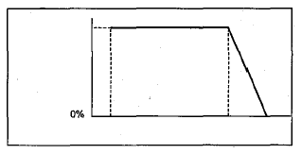
图6-2 电压电平
功率的10%
电源电压（有效值）
30赫兹 1.5千赫兹 50千赫兹
频率

2） 脉冲噪声试验
在图7-1所示的试验装备中，应向各配线分别注入逐渐增大的噪声模拟器的输出电压。
应记录正常运行时所发生的所有偏差，并应按照表6-1所给出的标准进行鉴定。经与相关的工程师（包括电子试验部门）讨论确定后，可略去本试验，或进行替换试验。
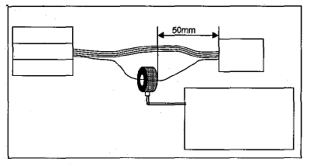
图7-1 脉冲噪声试验的装备
电池
实际传感器
实际载荷
其它配线
试验配线
探针
（等效于P/N95242-1，由TEGAM公司出品）
脉冲噪声模拟器（等效于INS-410，由噪声实验室公司出品）
EUT

表6-1 脉冲噪声试验的条件
脉冲宽度 | 1μ秒
注入期 | 10毫秒
测试时间 | 10分钟
鉴定标准 | ≤ ± 500伏 | 不出现任何故障
鉴定标准 | ± 500伏 ~ 2千伏 | 如发生故障，则应依据故障内容，确定采取应对措施的必要性

 |  | ES-X82010 | 16/33
3） 快速瞬时噪声试验
在图7-2所示的试验装备中，应向各配线分别施加逐渐增大的噪声模拟器的输出电压。
应记录正常运行时所发生的所有偏差，并应按照表6-2所给出的标准进行鉴定。经与相关的工程师（包括电子试验部门）讨论确定后，可略去本试验，或进行替换试验。
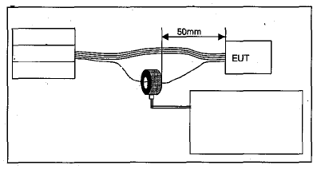
图7-2 快速瞬时噪声试验的装备
电池
实际传感器
实际载荷
其它配线
试验配线
探针
（等效于P/N95242-1，由TEGAM公司出品）
快速瞬时模拟器（等效于FNS-103L，由噪声实验室公司出品）

表6-2 快速脉冲噪声的条件
注入期（Bf） | 200μ秒
脉冲时间（BI） | 15毫秒
脉冲重复时间（Br） | 300毫秒
测试时间（T） | 10分钟
鉴定标准 | ≤ ± 2千伏 | 不出现任何故障
 | ±2千伏 ~ 4 千伏 | 如发生故障，则应依据故障内容，确定采取应对措施的必要性
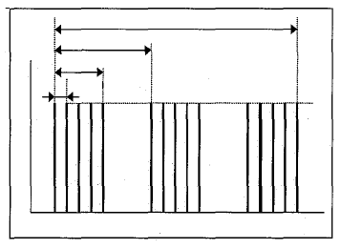
图7-3 快速瞬时噪声
T：10分钟
Br：300毫秒
BI：15毫秒
Bf：200μ秒
时间
电压

 |  | ES-X82010 | 17/33
4.9.2 辐射电磁试验
1） 电磁抗扰度试验
应按照欧共体委员会指令95/54/EC附件9所规定的方法，进行受试设备电磁辐射抗扰度的测试。当按照辐射波照射法、横电磁波小室法、BCI法、或带状引线法将10千赫至18GHz之间的频率范围施加到某一装置上时，该装置应能保持表7所示场强水平以内的抗扰度。应按未调制和调制（1千赫/80%/调幅）模式分别进行测试。表7所示的场强水平适用于未调制模式。在采用调幅波进行测试时，试验信号的最大包络偏差应等于未调制正弦波的最大包络偏差。

自由场法 | 100V/m | 示例  10千赫兹~40兆赫兹：带状引线法  40兆赫兹~ 200兆赫兹：横电磁波小室法  200兆赫兹~ 18千兆赫兹：自由场法
横电磁波小室法 | 100V/m
BCI法 | 107m A
带状引线法 | 100V/m
2） 电磁抗扰度试验（便携式发送接收器法）
按图8所示的方法，将以下所示规格的便携式发送接收器以手持方式定位在受试设备的上方，然后沿配线移动30厘米，辐射波同时发射。该装置应满足该实例的以下条件。发送接收器的天线应指向3个方向，即（1）平行于配线，（2）垂直于配线，以及（3）天线的前端指向配线。
配线和天线之间的距离 | 鉴定标准（见表8）
0厘米^{*1} | 不应出现I类故障。
3厘米 | 不应出现I类和II类故障。
8厘米 | 不应出现I类、II类、及III类故障。
*1：拟安装到发动机舱或车尾行李箱空间内、或拟采用保护罩或装饰盖进行屏蔽的电子设备，应接受3厘米距离处发射的辐射波照射。
O适用的便携式发送接收器
（输出为制造商设定的标称值）
144兆赫兹 5瓦（等幅波，调频）
430兆赫兹 5瓦（等幅波，调频）
900兆赫兹 5瓦（等幅波，调频）：若手头没有便携式发送接收器，则可使用车载式小型收音机装置。
1200兆赫兹 1瓦（等幅波，调频）
O手提电话机（数字式）
可编程序数字控制器（925-960兆赫兹，1420-1460兆赫兹）
相位调整器（1890-1920兆赫兹）

 |  | ES-X82010 | 18/33
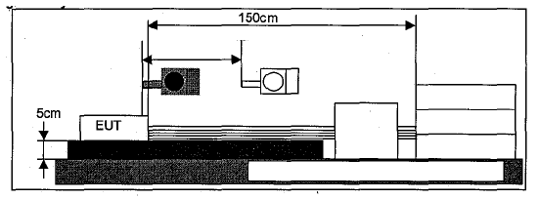
图8 便携式发送接收器测试法
绝缘子
30厘米（移动距离）
线束
滤波器
电池
实际传感器
实际载荷
如无影响，可略去滤波器

表8 故障分类
分类 |  | 示例
I类 | 可削弱车辆安全、或导致难以实施巡航功能的故障或损坏。 | • 发动机失速  • 运行无法控制  • 制动器失灵  • 前大灯熄灭  • 气囊错误爆发和不工作
II类 | 可导致难以实施I类以外所有巡航功能的故障或损坏。 | • 转向信号灯停止闪烁  • 存储数据被删除  • 故障保险机构失灵
III类* | 与车辆功能非直接相关的故障或损坏 | • 转速表指针摆动  • 暂时性故障
*：本文将随时对III类故障补救措施的必要性进行探讨，所考虑的事项包括其具体特性、以及竞争性车型针对类似故障所采取行动的层级。
3） 赫姆霍尔兹线圈试验
应通过赫姆霍尔兹检测器，按60赫兹和30千赫兹之间的频率，以1 picotesla为单位，向受试设备施加强度为160dB（60赫兹）至52dB（30千赫）[12dB/OCT]的磁场。具体规定见日本汽车标准D001-94《汽车电子设备环境试验方法总则》的5.10款。该装置不应出现故障。
4.9.3 宽带发射测定
1） 宽带发射测定（该试验还应适用于可发射窄带噪声的受试设备）。应按照欧共体委员会指令95/54/EC附件7所规定的方法测定电子零件、电机、电磁螺线管等的宽带发射状况，且其数值不应超过图9所示的值。

 |  | ES-X82010 | 19/33
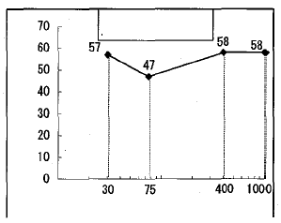
图9 宽带发射极限
准峰值检波器
带宽=120千赫
噪声电平（dBμV/M）
频率（兆赫兹）

2） 磁性发射测定
应在距离25厘米的点位处测定由磁场生成部件辐射出来的磁性发射，当在频率为60赫兹至30千赫的范围内时，测出的数值不得超出160dBpT（60赫兹）至62dBpT（30千赫）。
3） 已执行的噪声测量
本试验适用于有源装置和通过电子方式控制的电机（类别A和ECM）。应在150千赫至110兆赫兹的频率范围内，进行CISPR（国际无线电干扰特别委员会）25电压馈电线路和CISPR25电流测定。
应采用CISPR 25电压法，按150千赫至200兆赫兹的频率范围，测试整流式电机（类别BCM）和脉冲感应装置（类别IP）的射频宽带发射（非窄带）。
无源装置（类别P）的射频发射无需测定。
对于窄带发射，可采用峰值（P）和平均值（AV）检波器进行测定，但另有规定的情形除外。对于宽带发射，可采用最高达200兆赫兹的峰值和准峰值（QP）检波器，但另有规定的情形除外。当将频谱分析仪用于峰值或准峰值检波器测定时，视频带宽至少应为分辨率带宽的三倍。对于接收器，频率步长应小于（≤）测量带宽的50%，但产品规格和/或试验计划中另有规定的情形除外；如使用了频谱分析仪，则其扫描频率应为每秒1兆赫兹或以下（适用于9/10千赫分辨率带宽（RBW））、或每秒10兆赫兹（适用于100/120千赫RBW）。对于准峰值，扫描频率应为1千赫或以下（适用于9/10千赫RBW）、或10千赫或以下（适用于100/120千赫RBW）。接收器的最少测量次数见以下表格。
接收器最短测定时间
检波器类型 | 最短测定时间（毫秒）
峰值（P） | 50
平均值（AV） | 9/10千赫兹：50
平均值（AV） | 100/120千赫兹：100
准峰值（QP） | 1000

 |  | ES-X82010 | 20/33
对于需要保护的车载接收器，则给出了连续频率范围（150千赫至110/200兆赫兹）和所规定的频率范围的极限值。对于极限值可发生变化的过渡频率，则应用低电平。各车载接收器频带中，低于较低频率5%和高于较高频率5%之间的各频率发射，将被纳入考虑范围。
① CISPR 25已执行射频发射——（馈电线路电压）***
应按照CISPR 25，在150千赫至110/200兆赫兹（见图1）的频率范围内，采用一个或数个允许干扰电压去耦的仿真网络，测定沿馈电线路进行的无线电干扰发射。所使用的仿真网络应符合CISPR（国际无线电干扰特别委员会）的要求。应采用适当数量的仿真网络，为处于试验阶段、并带有若干电源电压连接的装置提供试验装备。
- 要求
应在150千赫至30兆赫兹的频率范围内，按9或10千赫的测量带宽进行测定。应在30兆赫兹至110/200兆赫兹的频率范围内，按100或120千赫兹的测量带宽进行测定，但已规定应采用9/10千赫带宽进行附加窄带测定的情形除外。实测值应小于表9所给出的极限值（可选用以下表格所给出的各极限值）。
CISPR 25电源线已执行射频发射的基本极限电平
频率范围 | 窄带极限值（dBμV）峰值或平均值 | 宽频带极限值（dBμV）峰值或准峰值
150至500千赫兹 | 94至70 | 104至80
500千赫兹至6.3兆赫兹 | 70 | 80
6.3至30兆赫兹 | 60 | 70
30至110/200兆赫兹 | 50 | 60

CISPR 25所规定频带电源线的测量设置和窄带连接单元极限电平
试验号 | 用法 | 频率范围（兆赫兹） | 测量仪器带宽（千赫兹） | 极限值（dBμV）  峰值或平均值
全球要求
G1 | 长波 调幅（欧盟） | 0.15 -0.28 | 9/10 | 50
G2 | 中波 调幅 | 0.53 - 1.7 | 9/10 | 34
G3 | 短波 调幅（欧盟） | 5.8 - 6.3 | 9/10 | 33
G4 | 通信（北美） | 30 - 54 | 9/10 | 24
G5 | 通信/电视（欧盟） | 65 - 87. 5 | 100/120 | 24
G6 | 甚高频 | 87.5 - 108 | 100/120 | 24
适用于欧洲的任选要求

 |  | ES-X82010 | 21/33
试验号 | 用法 | 频率范围（兆赫兹） | 测量仪器带宽（千赫兹） | 极限值（dBμA）  峰值或平均值
OEU 1 | 流网 | 7.1 - 7.6  9.3 - 10.0  11.5-12.1  13.6-13.8  15.0- 15.7 | 9/10 | 33
OEU 2 | 通信 | 25-30 | 9/10 | 24
OEU 3 | 电视I | 41 –65 | 100/120 | 24
OEU 4 | 流网 | 84.015- 87.255 | 9/10 | 12
适用于北美的任选要求
ONA 1 | 流网 | 30-54 | 9/10 | 12
CISPR 25所规定频带电源线的测量设置和宽带连接单元极限电平
试验号 | 用法 | 频率范围（兆赫兹） | 极限值（dBμV）  峰值或准峰值
全球要求
G1 | 长波 调幅（欧盟） | 0.15 -0.28 | 60
G2 | 中波 调幅 | 0.53 - 1.7 | 50
G3 | 短波 调幅（欧盟） | 5.8- 6.3 | 40
G4 | 通信（北美） | 30 -54 | 24
G5 | 通信/电视（欧盟） | 65 - 87.5 | 24
G6 | 甚高频 | 87.5 - 108 | 24
G7 | 通信 | 140 - 180 | 24
适用于欧洲的任选要求
OEU 1 | 中波 调幅流网 | 7.1 - 7.6  9.3 - 10.0  11.5-12.1  13.6- 13.8  15.0- 15.7 | 40
OEU 2 | 通信 | 25 - 30 | 24
OEU 3 | 电视I  电视III | 41 - 65  180 - 200 | 24

 |  | ES-X82010 | 22/33
- 试验装备
试验装备应采用适当数量的仿真网络，为处于试验阶段、并带有若干电源电压连接的装置提供试验装备。试验装备有关细节见CISPR 25。应为处于试验阶段、并带有若干电源电压连接的装置提供相应的试验装备。应采取措施，确保被测器件在测定期间发射出其最高的干扰功率（在正常运行期间发生）。
② CISPR 25已执行射频发射——（线束内所有电线的电流）***
应按照CISPR 25的规定，采用电流探针，在150千赫至110兆赫兹的频率范围内（包括电流探针内的电源线），测量配线上所发射出的无线电干扰电流。应按照CISPR 25的规定，通过仿真网络（AN）连接电源。
- 要求
应在150千赫至30兆赫兹的频率范围内，按9或10千赫的测量带宽进行测定。应在30兆赫兹至110/200兆赫兹的频率范围内，按100或120千赫兹的测量带宽进行测定，但已规定应采用9/10千赫带宽进行附加窄带测定的情形除外。实测值应小于各表格所给出的极限值（可选用各表格所给出的极限值）。

CISPR 25所有电线的已执行射频发射基本极限电平
频率范围 | 窄带极限值（dBμA）峰值或平均值 | 宽频带极限值（dBμA）峰值或准峰值
150至500千赫兹 | 68至44 | 78至54
500千赫兹至6.3兆赫兹 | 38 | 48
6.3至30兆赫兹 | 26 | 36
30至110/200兆赫兹 | 16 | 26
CISPR 25所规定频带所有电线的测量设置和窄带连接单元的极限电平
试验号 | 用法 | 频率范围（兆赫兹） | 测量仪器带宽（千赫兹） | 极限值（dBμA）  峰值或平均值
全球要求
G1 | 长波 调幅（欧盟） | 0.15 - 0.28 | 9/10 | 30
G2 | 中波 调幅 | 0.53-1.7 | 9/10 | 6
G3 | 短波 调幅（欧盟） | 5.8 - 6.3 | 9/10 | -1
G4 | 通信（北美） | 30 -54 | 9/10 | -6
G5 | 通信/电视（欧盟） | 65 - 87.5 | 100/120 | -10
G6 | 甚高频 | 87.5-108 | 100/120 | -10
适用于欧洲的任选要求

 |  | ES-X82010 | 23/33
试验号 | 用法 | 频率范围（兆赫兹） | 测量仪器带宽（千赫兹） | 极限值（dBμA）  峰值或平均值
OEU 1 | 流网 | 7.1 - 7.6  9.3-10.0  11.5 - 12.1  13.6- 13.8  15.0- 15.7 | 9/10 | -1
OEU 2 | 通信 | 25 –30 | 9/10 | -6
OEU 3 | 电视I | 41 – 65 | 100/120 | -10
OEU 5 | 流网 | 84.015 - 87.255 | 9/10 | -16
适用于北美的任选要求
ONA 1 | 流网 | 30 – 54 | 9/10 | -6
CISPR 25所规定频带所有电线的测量设置和宽带连接单元的极限电平
试验号 | 用法 | 频率范围（兆赫兹） | 极限值（dBμA）  峰值或准峰值
全球要求
G1 | 长波 调幅 | 0.15 -0.28 | 40
G2 | 中波 调幅 | 0.53-1.7 | 22
G3 | 中中波 调幅 | 5.8 - 6.3 | 6
G4 | 通信（北美） | 30-54 | 6
G5 | 通信/电视（欧盟） | 65 - 87.5 | -10
G6 | 甚高频 | 87.5- 108 | -10
G7 | 通信 | 140 - 180 | -10
适用于欧洲的任选要求
OEU 1 | 短波 调幅（流网） | 7.1 - 7. 6  9.3-10.0  11.5- 12.1  13.6 -13.8  15.0-15.7 | 6
OEU 2 | 通信 | 25- 30 | 6
OEU 3 | 电视I  电视III | 41 - 65  180 - 200 | -10

 |  | ES-X82010 | 24/33
- 试验装备
CISPR 25适用于以下例外情形：
- 试验用接线长度应为1700（+ 300, - 0）毫米，并在接地层上方50毫米布线。
- 应在以下一或二个点进行测定：
- 离被测器件连接器或外壳50±10毫米处（适用于所有频率）；
- 离被测器件连接器或外壳750±50毫米处（适用于30兆赫兹以上的各频率）；
有关测定装备示意图，见以下示图。
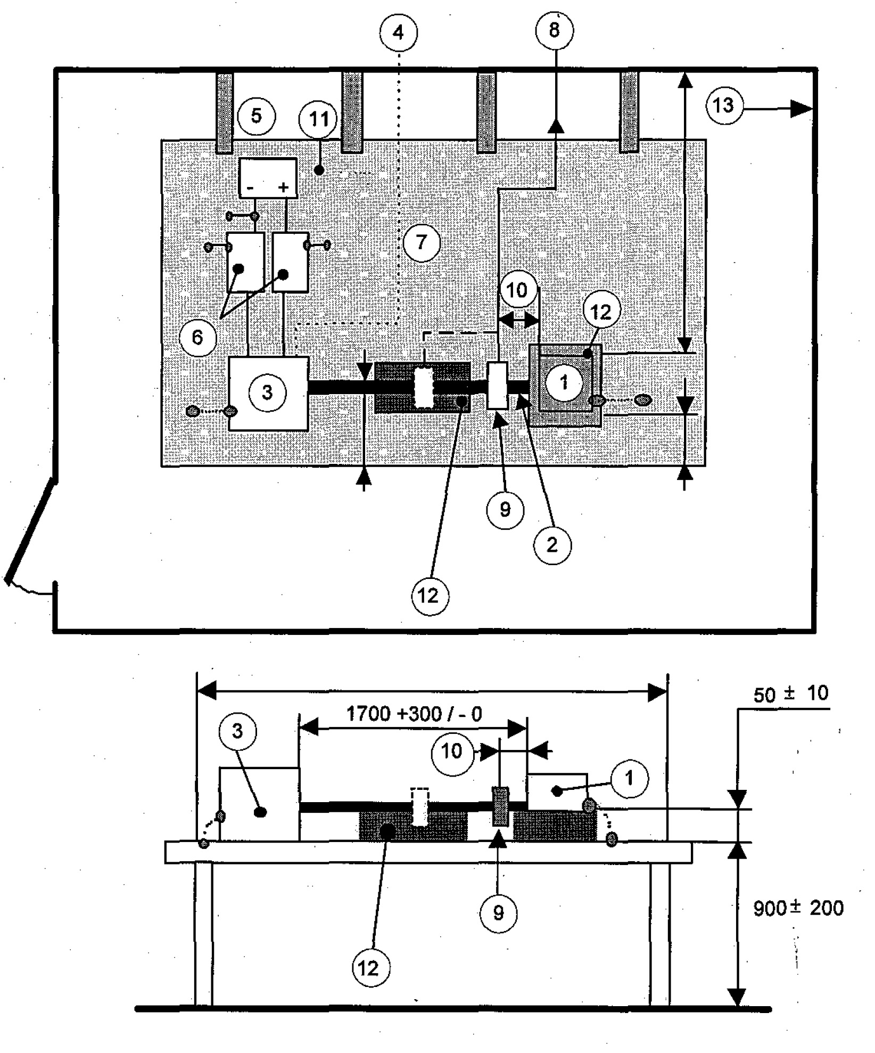

最小500

最小200 最小100

最小2500

 |  | ES-X82010 | 25/33
要点：  - 处于试验阶段的装置（如试验计划已规定，则应接地）  - 配线  - 载荷模拟器（位置和接地连接按ISO 11452-4）  - 激励和监控系统  - 电源  - 仿真网络或50欧BAN | - 光纤  - 测量设备  - 电流探针（2处）  - 自被测器件至最近处探针位置的距离  - 接地层（连接至屏蔽室）  - 绝缘支架  - 屏蔽室
本示图已在ISO WD 11452-4的基础上进行修改。
图3：沿配线进行的无线电干扰电流测量
4.9.4 窄带发射测定
1） 频谱分析法
应按照欧共体委员会指令95/54/EC附件8所规定的方法测定窄带幅射电磁发射状况，且其数值不应超过图11所示的值。如果部件之间的通信线路所发射的噪声成为问题，则有关各方应通过商谈，制定并确定另外的试验方法。
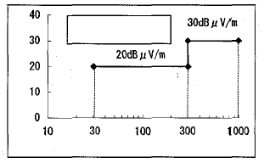
图11 窄带发射极限
峰值检波器
带宽=120千赫兹
噪声电平（dBμV/M）
频率（赫兹）

2） 便携式发送接收器法
当发送接收器的天线直接接触控制装置的外壳或配线、且发送接收器的频率已分别被设置为145.00兆赫兹和433.00兆赫兹时，发自该装置的噪声不应干扰发送接收器（应采用日本以外国家所应用的业余无线电频带进行试验）。
4.9.5 装车试验
在实际的装车试验中，受试设备不应出现以下问题。
a. 该装置所产生的电气噪声，不应对无线电、立体声装置、和其它车载设备造成不良影响。此外，还应能避免在广播电台探索期间出现信号噪音比劣化和错误停机现象（鉴定标准应不大于8dBuV（该值系按照CISPR25《同一车辆上已安装天线所接收到辐射噪声的测量》所给出的方法，在70兆赫兹至110兆赫兹之间的频率范围内测出））。
b. 如该装置满足本规程的要求，但安装在同一车辆上的其它装置所发射的电气噪声却引发了某故障，则供应厂商和MMC应联合制定出补救措施。
示例：由电机、继电器、电磁线圈等产生的过渡电压。
使用无线电波的电子装置（无键输入和全球卫星定位系统等）

 |  | ES-X82010 | 26/33
c. 在受到车载发送器（100瓦）、移动电话（20瓦）、以及室外天线（100伏特/米，替代法）所放射场强的作用时，该装置不应出现故障。
d. 在静电放电试验进行期间和完成之后，该装置不应出现故障。
e. 在快速瞬时和脉冲噪声试验进行期间和完成之后，该装置不应出现故障。
f. 供应厂商必须给出当有必要进行装车试验时需实施装车试验的原因。
4.10 低温搁置试验
在受试设备被置于-40℃的环境中连续70小时、然后被置于室温环境连续2小时后，该受试设备应仍能满足相关部件技术规格所规定的特性和性能要求。应按照日本汽车标准D001-94《汽车电子设备环境试验总则》的5.12款所给出的方法进行试验。
4.11 低温操作试验
在受试设备被置于-30℃的环境中连续1小时，然后运行70小时后，该受试设备应不出现任何不协调的动作。应始终向+B提供电源，并应将Ace和IG电源线接通30分钟接着断开2小时，重复该开关动作。
4.12 高温搁置试验
在受试设备被置于表9所示的温度环境中连续94小时，然后被置于室温环境连续2小时以上之后，该受试设备应仍能满足相关部件技术规格、及以上4.1至4.9款所规定的特性和性能要求。
表9 暴露温度
设备的分类 |  | 暴露温度（℃）
第1组 | 适合安装在车厢或车尾行李箱空间 | 85
第2组 | 设置在仪表板和后车身底板上部、以及直射太阳光线可照射到的部位的设备 | 105
第3组 | 适合安装在发动机舱的设备（第4组除外） | 125, 135*
第4组 | 适合安装在灼热区域附近位置或专用区域 | 依据本规程另行确定
*：有关在135℃温度条件下进行的试验，见相关图纸和部件技术规格相关规定。
应按照日本汽车标准D001-94《汽车电子设备环境试验总则》的5.14款所给出的方法进行试验。

 |  | ES-X82010 | 27/33
4.13 高温操作试验
应让受试设备在表10所示的温度条件下运行118小时。在整个试验期间，该受试设备均应能正常运行。试样不应接触到恒温室内的气流。
表10 暴露温度
 | 备注：  设备分类见表9。
  功能的分类 | 暴露温度（℃）
  第1组 | 75
  第2组 | 95
  第3组 | 100、115*、125*
  第4组 | 拟另行规定
*：有关在115和125℃温度条件下进行的试验，见相关图纸和部件技术规格相关规定。
如需将发动机舱所配备的部件置于其它温度条件下进行测试，相关图纸和部件技术规格会给出相关规定。
应按照日本汽车标准D001-94《汽车电子设备环境试验总则》的5.15款所给出的方法进行试验。
4.14 温度循环试验
在受试设备被置于-30℃的温度环境中之后，将按照图12所示的温度曲线经历该温度循环，且该循环应重复30次。在整个试验期间，该装置应能正常运行；在该装置被置于室温环境连续2小时以上之后，应仍能满足相关部件技术规格所规定的特性和性能要求。
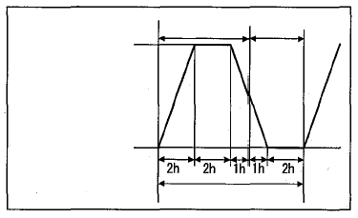
图12 试验温度曲线
高温
运行中
非运行中
低温
1个循环（8小时）

表11 图形内所示温度
功能的分类 | 暴露温度 |  | *：有关在115和125℃温度条件下进行的试验，见相关部件技术规格相关规定。
功能的分类 | 高温（℃） | 低温（℃） | *：有关在115和125℃温度条件下进行的试验，见相关部件技术规格相关规定。
第1组 | 75 | -30 | *：有关在115和125℃温度条件下进行的试验，见相关部件技术规格相关规定。
第2组 | 95 | -30 | *：有关在115和125℃温度条件下进行的试验，见相关部件技术规格相关规定。
第3组 | 100、115*、125* | -30 | *：有关在115和125℃温度条件下进行的试验，见相关部件技术规格相关规定。
第4组 | 拟另行规定 | -30 | *：有关在115和125℃温度条件下进行的试验，见相关部件技术规格相关规定。
应按照日本汽车标准D001-94《汽车电子设备环境试验总则》的5.16款所给出的方法进行试验。

 |  | ES-X82010 | 28/33
如需将发动机舱所配备的部件置于其它温度条件下进行测试，相关图纸和部件技术规格会给出相关规定。
4.15 热冲击试验
在受试设备被置于-40℃的温度环境连续2小时之后，应按图13所示的模式重复对其进行热冲击试验，重复循环数见以下内容。在将受试设备置于室温环境连续2小时以上之后，其外形应保持良好，焊缝和电子部件上不应出现任何裂纹，印制基板不应出现任何剥落现象，并仍能满足相关部件技术规格所规定的特性和性能要求。
拟安装在发动机舱内的电子零件：500个循环
拟安装在车厢内的电子零件：100个循环
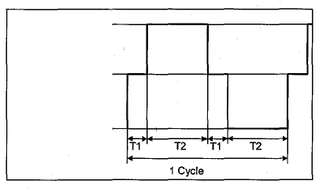
图13 试验温度曲线
高温

常温

低温
1个循环

表12 图形内所示温度  <备注>设备分类见表9。 | 表13 各温度的暴露时间  （注）受试设备转移时间T1仅供参考，应尽量缩短该时间。
  功能的分类 | 暴露温度
  功能的分类 | 高温（℃） | 低温（℃）
  第1组 | 85 | -40
  第2组 | 105 | -40
  第3组 | 125 | -40
  第4组 | 拟另行规定 | -40
  设备重量（千克） | T1 | T2
  小于0.2 | 不超过1分钟 | 1小时+15分钟  0
  不小于0.2，小于0.8 | 不超过1分钟 | 2小时 + 15分钟  0
  不小于0.8，小于1.5 | 不超过1分钟 | 3小时 + 15分钟  0
  不小于1.5 | 不超过1分钟 | 4小时 + 15分钟  0
应按照日本汽车标准D001-94《汽车电子设备环境试验总则》的5.17款所给出的方法进行试验。
如需将发动机舱所配备的部件置于其它温度条件下进行测试，相关图纸和部件技术规格会给出相关规定。

 |  | ES-X82010 | 29/33
4.16 湿热循环试验
在将受试设备置于温度和湿度分别为25±5℃和60±15%的环境中连续2.5小时之后，应按以下温度和湿度循环模式对其进行循环试验，且该循环应重复10次。在整个试验期间，该装置应能正常运行，试验完成后，应仍能满足相关部件技术规格所规定的特性和性能要求。应按照日本汽车标准D001-94《汽车电子设备环境试验总则》的5.18款所给出的方法进行试验。
图14 试验温度曲线
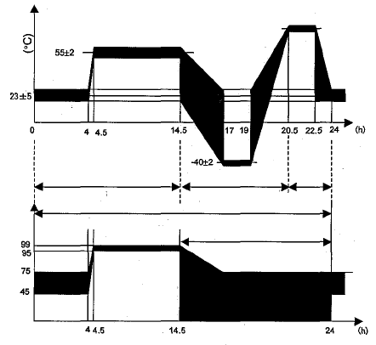
（高温条件±2℃）
温度
运行（14.5小时）
未运行（6小时）
运行（3.5小时）
不拟调节
湿度（%）
1个循环

4.17 恒定湿度试验
在将受试设备置于温度和相对湿度条件分别保持在55±2℃和95±5%的室内环境中连续1小时之后，让其连续运行94小时。在整个试验期间，该受试设备应能正常运行；试验完成后，将其移出该室病擦掉水滴，该受试设备应仍能满足相关规程所规定的特性和性能要求。应按照日本汽车标准D001-94《汽车电子设备环境试验总则》的5.19款所给出的方法进行试验。
4.18 露滴形成试验
在将受试设备置于气温为-5℃的恒温室内连续2小时之后，将其移出恒温室并立即放入另一气温为35±2℃、湿度为85±5%的恒温室内，并在后一恒温室中停留10分钟。在该时段内，试样不应接触到恒温室内的气流。将受试设备移出该室，不擦掉其上所出现的水滴，即上电并使其起动运行。该受试设备应能正常运转。应每天进行一次该试验，连续5天。该装置应始终处于通电状态，但其被置于恒温室内的时间段除外。水滴不应擦除。

 |  | ES-X82010 | 30/33
4.19 透尘试验
应按照日本工业标准D0207 第3节 F类所规定的条件，对受试设备进行8小时透尘试验（粉尘比重不小于100毫克/米³，一个循环内的搅动和停止时间分别为5秒和10分钟）。试验完成后，该装置应仍能满足相关部件技术规格所规定的特性和性能要求。
4.20 振动试验（将就拟安装到发动机部位的零件的振动试验分别进行说明）。
1） 振动试验（运行）
在按照以下条件对受试设备进行试验时，受试设备应能在整个试验期间正常运行；试验完成后，应仍能满足相关部件技术规格所规定的特性和性能要求。
频谱：见图15。
加速：20米/秒²（均方值）
测试时间：各轴均为8小时
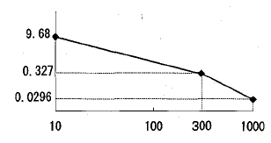
图15 随机振动频谱
功率频谱密度
（米/秒²）²/赫兹）

频率（赫兹）
2） 振动试验（不运行）
在按照以下条件对受试设备进行试验之后，受试设备应仍能满足相关部件技术规格所规定的特性和性能要求。
频谱：见图16。
加速度：60米/秒²（均方值）
测试时间：各轴均为5分钟
图16 随机振动频谱

 |  | ES-X82010 | 31/33
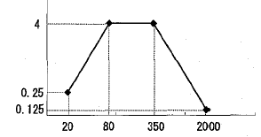
功率频谱密度
（米/秒²）²/赫兹）

频率（赫兹）
4.21 冲击试验（独立受试设备）
500米/秒²时的峰值半正弦冲击，持续时间为11毫秒。受试设备各侧均应施加三次冲击（通常具备六个侧面）。试验完成后，该装置应仍能满足相关部件技术规格所规定的特性和性能要求。
4.22 跌落试验（独立受试设备）
在受试设备自1.0米的高度自由跌落到混凝土地面上满两次之后，受试设备应仍能满足相关部件技术规格所规定的特性和性能要求。
4.23 耐久性试验
应让受试设备在气温为75℃的环境中连续运行1000小时。在整个试验期间，该装置应能正常运行，且在试验完成后应仍能满足相关部件技术规格所规定的特性和性能要求。
4.24 热特性试验
在将受试设备置于以下各气温条件的恒温室内连续1小时之后，受试设备应仍能满足相关部件技术规格所规定的特性和性能要求。应按照日本汽车标准D001-94《汽车电子设备环境试验总则》的5.11款所给出的方法进行试验。
设备的分类*¹ | 设定温度（℃）
第1组 | -30、-5、25、65、80
第2组 | -30、-5、25、65、95
第3组 | -30、-5、25、65、95、100、115^{*2}、125^{*2}
第4组 | 有待该装置的交付和验收各方通过商谈确定。
* 1：应将设备划分为以下4大类。
第1组：拟安装到车厢或车尾行李箱空间内的装置，但属于第4组的装置除外。
第2组：设置在仪表板和后车身底板上部、以及直射太阳光线可照射到的部位的装置。
第3组：拟安装到发动机舱内的装置，但属于第4组的装置除外。
第4组：拟安装在灼热区域及其附近位置或专用区域的装置。

 |  | ES-X82010 | 32/33
*2：如有要求，应在115℃和125℃的气温条件下对第3组的装置进行试验。
如需将发动机舱所配备的部件置于其它温度条件下进行测试，相关图纸和部件技术规格会给出相关规定。
4.25 防水性试验
1） 应按照近乎等同于车辆内部的条件，将受试设备安装到符合日本工业标准D203规定的试验设备上，且应在该受试设备处于上电状态时对其进行表14所述的试验。在整个试验期间，该装置均应能正常运行。试验完成后，应让受试设备暴露在温度和湿度分别为40℃和93%的环境中，连续7天。受试设备应无水渗入内部现象及腐蚀现象，且应仍能满足相关部件技术规格所规定的特性和性能要求。
表14 防水性试验条件
设备的分类 | 试验类型
第1组（车厢和车尾行李箱空间内部） | R1
第2组（发动机舱内的上部位置） | S2
第3组（车辆外部、以及发动机舱内的下部位置） | R2和S2
第4组（拟另行确定） | 拟另行确定
表15 防水性试验的类型
 | 喷洒口水压（千克力每平方厘米） | 喷洒口尺寸（毫米） | 喷洒口数量 | 总水量（升/分） | 水温（℃） | 测试时间 | 距离（毫米）
R1 | 0.1 | 见日本工业标准  D0203 | 2 | 1.9 | 常温 | 10分钟 | 400
R2 | 0.3 | 见日本工业标准  D0203 | 2 | 3.2 | 常温 | 10分钟 | 400
S2 | 3 | φ1.2 | 40 | 39.2 | 常温 | 1小时 | 400
2） 液滴试验
在经受位于其上方的喷射器连续喷射水和可可豆（100CC）8小时之后，零件不应出现故障。
4.26 盐雾试验
1） 盐雾试验期间的运行
应根据日本工业标准C0024所给出的方法，按严重强度1对受试设备进行该试验，且该受试设备应始终处于上电状态。试验期间，该装置应能正常运行；试验完成后，该装置应仍能满足相关部件技术规格所规定的特性和性能要求。

 |  | ES-X82010 | 33/33
2） 盐雾耐久性试验
在按照日本工业标准C0023所给出的方法对该受试设备进行持续96小时的试验之后，受试设备不应出现褐锈现象，并应能满足相关部件技术规格所规定的特性和性能要求。
4.27 抗臭氧试验
在按照日本工业标准K6301的第16款所给出的方法对该受试设备进行连续72小时的试验之后，受试设备应仍能满足相关部件技术规格所规定的特性和性能要求。
4.28 耐流体试验
1） 盖覆试验
将以下所示的流体涂布在受试设备上，并留置在空气中连续24小时。在重复进行该操作5次之后，该装置应仍能满足相关部件技术规格所规定的特性和性能要求。
[1] 汽油
[2] 机油
[3] 液力变矩器液
[4] 长效冷却剂的30%溶液
[5] 刹车油
[6] 垫圈液
2） 浸没试验
将连接有连接器和配线的受试设备*完全浸入上述的液体中连续1分钟，然后留置于空气中连续24小时，且受试设备在此期间始终处于上电状态。试验完成后，该受试设备应仍能满足相关部件技术规格所规定的特性和性能要求。
*EUT：拟接受该试验的电子设备，将在相关部件技术规格和图纸中进行说明。

